УВАЖАЕМЫЕ, РОДИТЕЛИ!

В вечернее время суток, когда улицы и дворы плохо освещены, водители обнаруживают пешехода, имеющего светоотражающие элементы, со значительно большего расстояния по сравнению с пешеходами, их не имеющих: если машина движется с ближним светом фар, обзор водителя увеличивается с 25-40 метров до 130-140 метров, а если с дальним - увеличивается до 400 метров.
Кроме этого, светоотражатели имеют свойство отражать свет в том же направлении, откуда он падает, поэтому светоотражающий элемент будет виден всегда, даже в ненастье (дождь, туман).

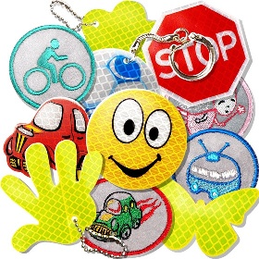

Помните! Ребёнок учится законам дорог, беря пример с членов семьи и других взрослых. Не жалейте времени на обучение детей поведению на дороге.
Берегите ребёнка! Старайтесь сделать всё возможное, чтобы оградить его от несчастных случаев на дороге!

ПАМЯТКА РОДИТЕЛЯМ
по использованию световозвращающих элементов

1.Световозвращающую ленту необходимо пришить на рукава верхней одежды детей, либо на нарукавные повязки так, чтобы они не были закрыты при движении и способствовали зрительному восприятию. Рекомендуется наносить их в виде горизонтальных и вертикальных полос на внешнюю часть рукавов. Кроме того, можно прикрепить световозвращающую ленту на спинку верхней одежды, нижнюю наружную часть брюк, а также на головные уборы, рукавицы, перчатки, обувь и другие предметы одежды.
2.Фликеры (световозвращающие элементы в виде наклеек) могут располагаться на одежде в любом месте, а также на школьных принадлежностях, сумках, портфелях или рюкзаках.
3.Для несовершеннолетних велосипедистов эффективно использовать нашивки из световозвращающей ленты на жилетах и поясах, наклейки фликеров - на касках, элементах велосипеда.

